Zber papiera jeseň/2018
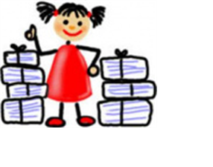
Jeseň sa u nás v škole, okrem iného, niesla aj v znamení zberu papiera. Zber, z ktorého sme si spravili tradíciu, sa koná každoročne dvakrát. Keďže išlo o náš niekoľký zber, vedeli sme, že môžeme očakávať pekný výsledok. Žiaci mali niekoľko dní na to, aby nosili papier, pán školník musel všetko odvážiť a precízne zaznamenať. Treba dodať, že množstvom prineseného papiera ste nás milo prekvapili a potešili, nakoľko kvôli prebiehajúcim rekonštrukčným prácam v školskom areáli bol prístup k váham trocha komplikovanejší ako zvyčajne. Z jednotlivých tried viac ako 150 kg priniesli títo žiaci :
4. A – Lenčeš F. 162,5 kg
4. C – Janota T. 331,5 kg
5. B – Grosz H. 918 kg
5. B – Janota M. 331,5 kg
6. B – Matyášová M. 246 kg
6. B – Lenčeš D. 162,5 kg
Spolu sa nám podarilo nazbierať krásnych 8325,3 kg papiera.
Jednotlivci budú slávnostne odmenení v mesiaci apríl. Pri pohľade na výsledné číslo si môžeme spokojne povedať, že sme odviedli kus dobrej práce.

Ďakujeme Vám...

